муниципальное бюджетное общеобразовательное учреждение Киселевского городского округа
«Основная общеобразовательная школа № 35»

Исследовательская работа
«Знакомая незнакомка – радуга»

Выполнил:
Иванова Мария Болеславовна,
3 класс

Руководитель:
Пьянкова Наталья Владимировна

Содержание

Введение | 3
- Легенды и верования, связанные с радугой | 4
- Как появляется радуга? | 5
- Сколько цветов у радуги? | 7
- Можно ли увидеть радугу ночью? | 8
- Бывает ли радуга без дождя? | 8
- Получение радуги в домашних условиях | 8
- Анкетирование | 10
Заключение | 11
Литература | 12
Приложение | 13

Введение
Я очень люблю лето. Ведь, это каникулы! Наступает долгожданное жаркое время года! Летом можно радоваться солнцу и теплым денькам и, даже, дождик не может испортить настроения. В один из таких дней я сидела дома и ждала, когда закончится дождь. Дождь становился тише, тучки уходили, появились солнечные лучи, хотя крупные капли дождя еще падали. И я увидела, что через все небо перекинулась разноцветная радуга, словно огромные ворота в небе. Откуда они взялись? Кто их построил так быстро и так красиво? Мне захотелось узнать, как появляется радуга и почему она разноцветная? Можно ли получить радугу в домашних условиях?
Цель: изучение природного явления – радуги.
Для достижения цели поставлены следующие задачи:
- Изучить информационный материал о радуге.
- Проверить, есть ли возможность получить радугу в домашних условиях.
- Выяснить, что знают обучающиеся начальной школы о радуге.
Использованы соответствующие методы исследования:
- Подбор и анализ литературы.
- Беседа.
- Анкетирование.
- Практические опыты.
- Наблюдение.
Объект исследования: природное явление - радуга.
Предмет исследования: получение радуги в домашних условиях.
Гипотеза: радуга появляется в солнечный день после дождя. Если заменить солнечные лучи искусственным светом, то можно получить радугу.

- Легенды и верования, связанные с радугой
Кто пришёл из доброй сказки,
и немного пошалил?
Кто смешал на небе краски,
и на радугу пролил?
И теперь она цветная,
Улыбается с небес,
Вызывая у прохожих
Очень сильный интерес!
Радуга – одно из красивейших явлений природы, она появляется только тогда, когда идет дождь и одновременно светит солнце. Люди уже давно задумывались над её природой. Появление радуги в небе означало, что вскоре наступит хорошая погода и ненастью пришел конец. В старинных русских летописях радугу называют «РАЙСКОЙ ДУГОЙ» или сокращённо «РАЙДУГОЙ».
Всем известно, что древние люди были склонны обожествлять большинство природных явлений, будь то гром и молния или землетрясение. Не обошли они стороной и радугу. Что же нам известно от наших предков?
- Индийцы считали, что радуга - это лук, принадлежащий богу грома Индре.
- Греки не ушли далеко от своих современников и также считали радугу дорогой посланницы богов Ириды.
- Армяне решили, что это не природное явление, а пояс Бога солнца.
- По старому английскому поверью, у подножия каждой радуги можно найти горшок с золотом.
- По африканским мифам, там, где радуга касается земли, можно найти клад.
- Австралийцы пошли дальше и одушевили радугу, сделав её змеем-покровителем воды.
Можно еще долго перечислять мифы и легенды народов со всего мира, и у каждого мы бы нашли что-нибудь интересное. Но что такое радуга на самом деле?
- Как появляется радуга?
Отчего же появляется такая красивая, да еще цветная картина в воздухе? Ответ на этот вопрос я искала в энциклопедиях и вот, что узнала.
Радуга – это уникальное природное явление, которое вызывает восторг у всех людей без исключения. Солнечный луч мы видим, как поток белого света. Но на самом деле солнечный луч (как и белый свет) содержит в себе все существующие в природе цвета. Это в 1666 году доказал Исаак Ньютон. Белый луч, проходя через стеклянную или прозрачную поверхность, распадается (преломляется) на множество цветов. Причем каждый цвет преломляется по-разному - меньше всего отклоняется от своего первоначального направления красный, а больше всего - фиолетовый. Именно поэтому наружный край дуги обычно красный, а внутренний – фиолетовый. Посередине располагаются остальные цвета - оранжевый, желтый, зеленый, голубой, синий.
Именно все эти цвета мы и видим в этот момент. Предмет, который разделяет луч белого цвета на составляющие его цвета, называется «призмой». Проявившиеся цвета создают полоску, состоящую из цветных линий. Эта полоска называется «спектр».
Радуга является именно таким спектром. Но видим его мы только тогда, когда луч света проходит сквозь капельки дождя, которые в этом случае играют роль призмы. Благодаря дождевым каплям солнечный луч распадается на все цвета радуги, образуя изогнутый спектр (дугу). Именно поэтому радугу можно увидеть только в том случае, если на улице одновременно идет дождь и светит солнце. Во время дождя в воздухе находится огромное количество водяных капель. Каждая капелька выполняет роль крохотной призмы, а поскольку их очень много, то и радуга получается в полнеба. Вот кто, оказывается, строит разноцветные ворота в небе быстро и красиво! Луч солнца и дождевые капли!
Для того, чтобы увидеть радугу, мы должны находиться между солнцем и дождем, то есть солнце должно быть сзади тебя, а дождь – перед тобой. Получается такая параллельная линия: солнце – твои глаза – центр радуги. Тогда весь спектр лучей мы увидим своими глазами! Но мы должны знать, если солнце находится слишком высоко – радуги нам не видать, так как солнечный луч будет идти не параллельно твоему взгляду, а перпендикулярно. Вот почему радуга обычно появляется или утром, или вечером, когда солнце находится низко.
Вид радуги, яркость цветов, ширина полос зависят от размеров и количества капель в воздухе. Чем крупнее дождевые капли, тем ярче радуга. Если капли мелкие, радуга кажется бледной, еле заметной. Исследования показали, что человеческий взгляд различает 160 оттенков цветов. Это происходит потому, что нет четкой границы между цветами, один цвет переходит в другой через все оттенки. Основные цвета радуги – это красный, желтый и синий. Из них можно получить все иные цвета радуги.
Иногда в небе видны целых 2, 3, 4 радуги — одна из них очень яркая, вторая — бледнее. Это солнечный луч дважды отражается в каплях воды. При этом, у другой радуги цвета полос располагаются в обратном порядке — верхняя часть дуги имеет фиолетовую окраску, а нижняя — красную. Вторые радуги образуются из-за двойного отражения солнечного света внутри дождевых капель.
- Сколько цветов у радуги?
Сколько же цветов у радуги? Одного мнения по этому вопросу не существует. Радугу всегда видели по-разному в разные периоды истории и у разных народов.
Однако русские считают, что у радуги семь цветов. Чтобы запомнить последовательность цветов в радуге, люди придумали специальные простые фразы. В них первые буквы соответствуют первым буквам названий цветов:
- Как однажды Жак-звонарь головой сломал фонарь.
- Крот овце, жирафу, зайке голубые сшил фуфайки.
- Каждый охотник желает знать, где сидит фазан.
Американских детей учат шести основным цветам радуги. Английских, немецких, французских, японских тоже. Есть английская считалка, которая доказывает, что сейчас англичане признают 6 цветов:
Rainbow orange,
Rainbow red,
Rainbow shining
Over head.
Come and count
The colors with me!
How many colors
Can you see?
1-2-3 on down to green
4-5-6 colors can be seen!
Rainbow purple,
Rainbow blue,
Rainbow green,
And yellow too.
Rainbow orange,
Rainbow red,
Rainbow shining
Over head.
Единого мнения о том, какие цвета в радуге, нет. Каждый народ выбрал свои цвета и считает это правильным.
- Можно ли увидеть радугу ночью?
Вы когда-нибудь видели радугу ночью? Оказывается, такое чудо тоже бывает. Об этом я узнала из сети Интернет. Подобно тому, как радуга после дождя появляется в результате солнечного освещения, лунные радуги появляются из-за освещения Луной. Поскольку Солнце значительно ярче Луны, то солнечные радуги также более яркие и наблюдаются чаще лунных. Так как лунный свет представляет собой отраженный солнечный, то цвета радуги почти совпадают. Как солнечные, так и лунные радуги возникают в результате преломления света на мельчайших капельках воды, которые играют роль миниатюрных призм.
- А бывает ли радуга без дождя?
Такое чудо тоже бывает. Очень это странно, необыкновенно. Трещит мороз, на бледно-голубом небе сияет холодное зимнее солнце, а в воздухе парят крохотные кристаллики льда. Луч солнца проходит через эти кристаллики, преломляется, как в призме, и отражается в небе красивой радугой.
- Получение радуги в домашних условиях
Чтобы доказать, что радугу можно получить в домашних условиях, мы провели несколько опытов.
Опыт первый
Оборудование: раскрашенный круг, вентилятор.
Чтобы убедиться в том, что белый свет состоит из семи цветов, мы провели такой опыт. Круг, раскрашенный в семь цветов радуги, прикрепили к вентилятору и включили. Мы увидели, как разноцветный диск «превратился» в белый.
Вывод: белый свет состоит из семи цветов.
Опыт второй
Радугу можно увидеть около водопадов, фонтанов, на фоне завесы капель, разбрызгиваемых поливальной машиной или полевой поливальной установкой. Можно самому создать завесу капель из ручного пульверизатора и, встав спиною к солнцу, увидеть радугу, созданную собственными руками.
Что я и попыталась сделать. Я направляла шланг в разные стороны, на разную высоту, но радугу не увидела. Тем самым можно сделать вывод, что радугу можно увидеть утром или вечером, когда солнце находится низко.

Опыт третий
Оборудование: мыльный раствор, трубочка.
Мы надули мыльный пузырь. Повернули его так, чтобы на поверхность падал свет от лампы. Шар «заиграл» всеми цветами радуги.
Опыт четвертый
Оборудование: таз, до краев наполненный водой; зеркальце, установленное в воде под углом 45°; источник света (настольная лампа, фонарик).
В таз с водой опустили зеркало. Зеркало нуждается в подставке, так как угол между ним и поверхностью воды должен составлять 45°. Зеркальцем «поймали» луч света, в результате преломления луча в воде и его отражения от зеркала на бумаге возникла радуга. Но при искусственном источнике света радуга получилась не яркой.
Вывод: радугу можно получить в домашних условиях даже с помощью искусственного источника света.
Анкетирование
Узнав столько интересного о радуге, мне захотелось выяснить, а что знают ребята об этом явлении природы. Для этого мы провели анкету среди учащихся 1 – 4 классов. В анкетировании участвовало 167 человек.
Ребятам было предложено 8 вопросов:
- Вы видели радугу?
- Как возникает радуга?
- Сколько цветов у радуги?
- Какие цвета имеет радуга?
- Бывает ли радуга без дождя?
- Бывает ли радуга без солнца?
- Бывает ли радуга ночью?
- Бывает ли радуга зимой?
На первый вопрос все ребята ответили утвердительно.
На следующий вопрос анкеты: «Как возникает радуга?» ответы ребят были разнообразными.
На вопрос «Сколько цветов у радуги?» правильно ответили лишь 42 опрошенных.
87 учащихся смогли назвать все цвета радуги, а расставили цвета в нужном порядке только 17 человек.
Вопрос «Бывает ли радуга зимой?» очень заинтересовал ребят. 148 человек уверенно сказали «нет» и только 19 человек предположили, что бывает.
На остальные вопросы все ребята ответили однозначно «нет».
Проанализировав ответы учащихся и, сопоставив их с тем, что я узнала о радуге, пришла к выводу, что надо в ближайшем времени рассказать ребятам об удивительном явлении природы – радуга.

Заключение
Работая над данной темой, я изучила литературу, провела опыты. В результате выдвинутая гипотеза подтвердились. Если заменить солнечные лучи искусственным светом, то можно получить радугу. Но благодаря исследованию, я узнала, что радуга бывает и при луне, и зимой.
Радуга – удивительное природное явление, которое никого не оставляет равнодушным, вызывает радость, восторг, восхищение. Теперь я знаю, как можно улучшить свое настроение. Для этого нужно создать свою «домашнюю» радугу. Это можно сделать в любое время.

Литература

- Большая Детская Энциклопедия. - АСТ «Астрель», 2000. – с.140-144
- Детская энциклопедия. Я познаю мир. Окружающий мир – М.: «АСТ», 1996. – с.229-232
- https://ru.wikipedia.org/wiki/
- http://www.vseznaika.org/priroda/chto-takoe-raduga/
- http://encyclopedia.dljatebja.ru/Mir_vokrug_nas/Chto_takoe_raduga.html
- http://allforchildren.ru/why/whatis32.php
- http://potomy.ru/world/461.html
- https://yandex.ru/images/

Приложение
Анкетирование

Опыт 1
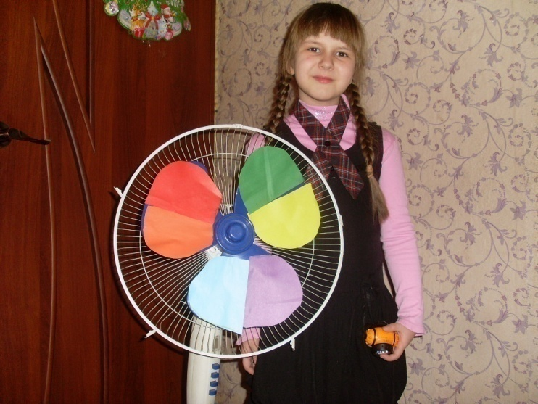
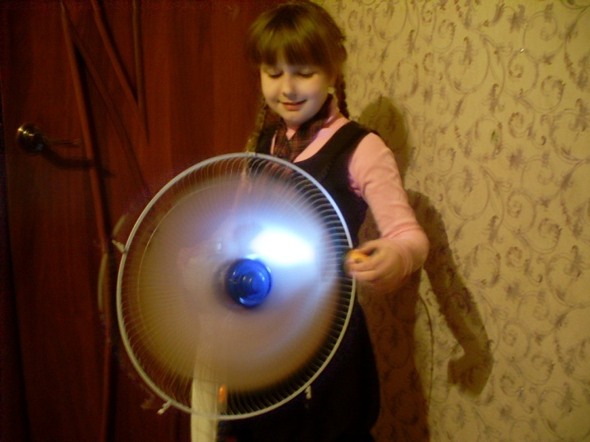

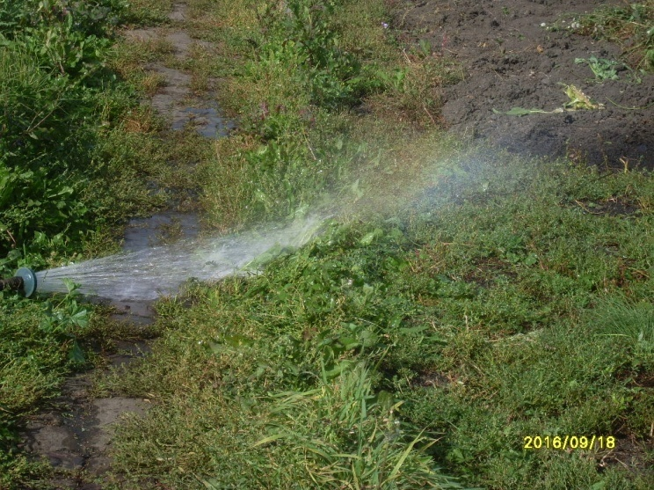
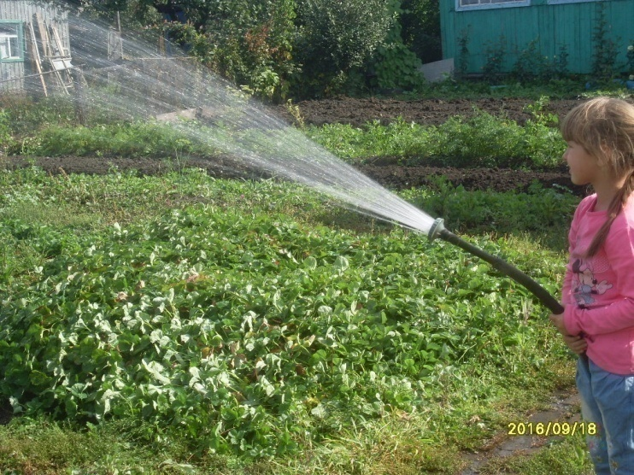
Опыт 2

Опыт 3
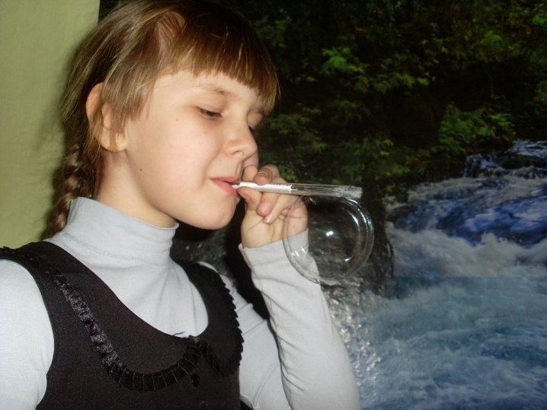
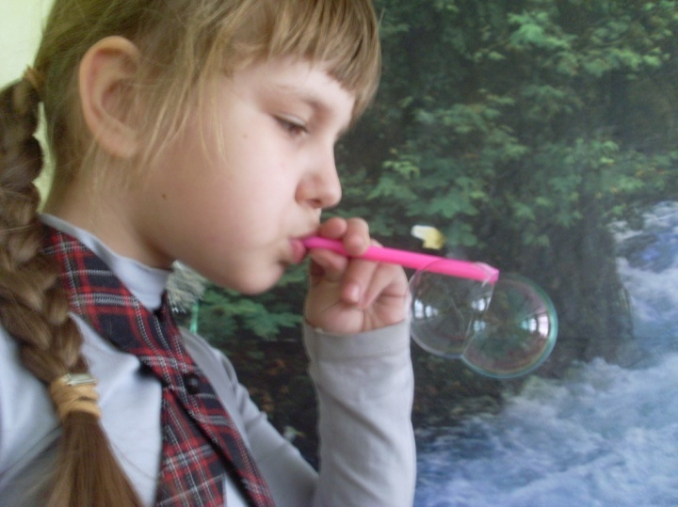

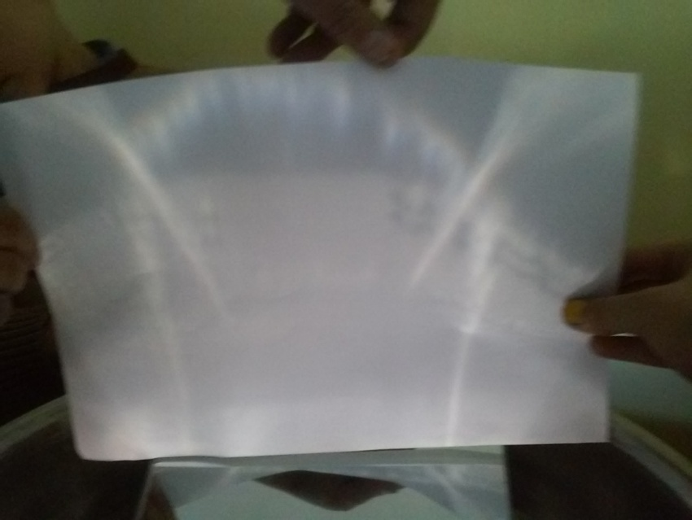
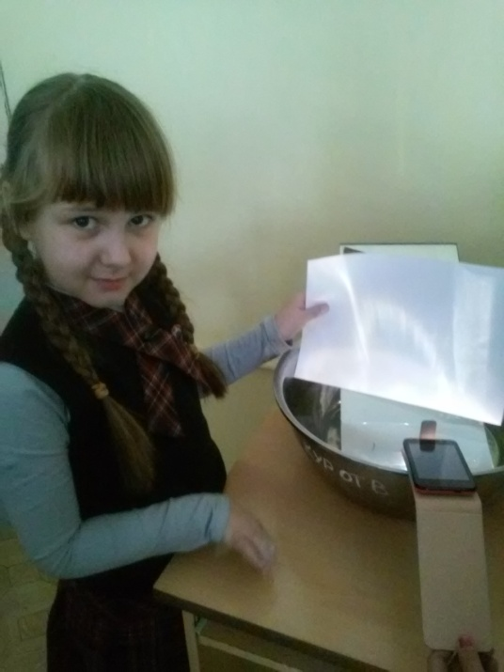
Опыт 4

